# System Engineering

## Pengertian

Merupakan sebuah sarana untuk dapat melihat bagaimana system yang kita buat bekerja. System Engineering ini biasanya juga merupakan sebuah media paling gampang agar orang lain dapat mengerti alur pekerjaan dari system yang kita bangun.

## Klasifikasi

Kegunaan dari pengelompokan adalah untuk membagi pembahasan alur kerja dari system kita agar lebih jelas dalam pembahasan, agar dalam melakukan *debungging* lebih gambang karena kita telah mengetahui bagian mana yang mengalami masalah.

Software Engineering terbagi atas 3 :

1. Data Architecture
2. Application Architecture
3. Technologi Architecture

## Data Architecture

Merupakan Aliran data kita ketika system bekerja.

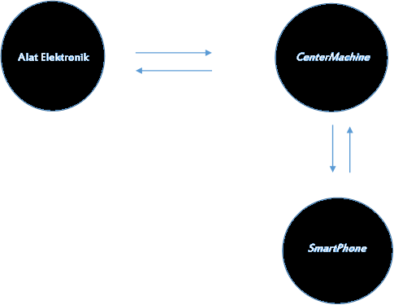

Artinya data kita berpindah dari Alat Elektronik menuju